Angel Rica – 2902566326

- Case Study 1
Program ini membandingkan dua kata yang dimasukkan. Pertama, program melihat dari depan kedua kata untuk mencari bagian awal yang sama. Setelah itu, program melihat dari belakang untuk mencari bagian akhir yang juga sama, dengan catatan bagian belakang tersebut tidak boleh bertabrakan dengan bagian depan yang sudah ditemukan. Jika ada bagian yang sama, bagian depan dan belakang tersebut digabung menjadi satu. Hasil gabungan ini kemudian diubah dengan cara membalik hurufnya, yaitu huruf besar menjadi kecil dan huruf kecil menjadi besar. Namun, jika tidak ada bagian depan maupun belakang yang sama sama sekali, program akan menampilkan tulisan “No Output”.
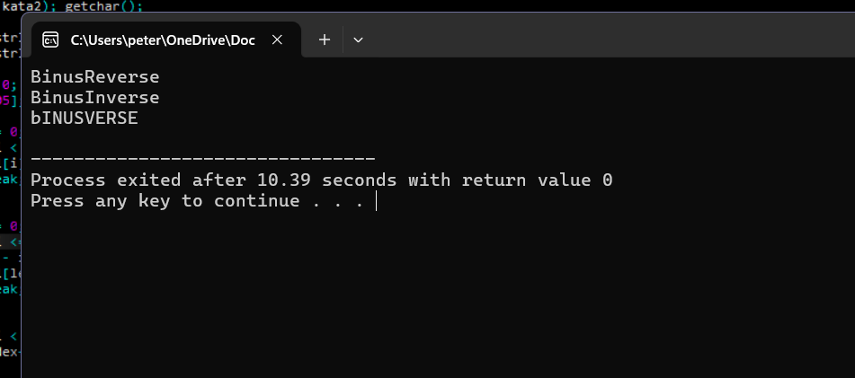
Sample input 1

Sample input 2
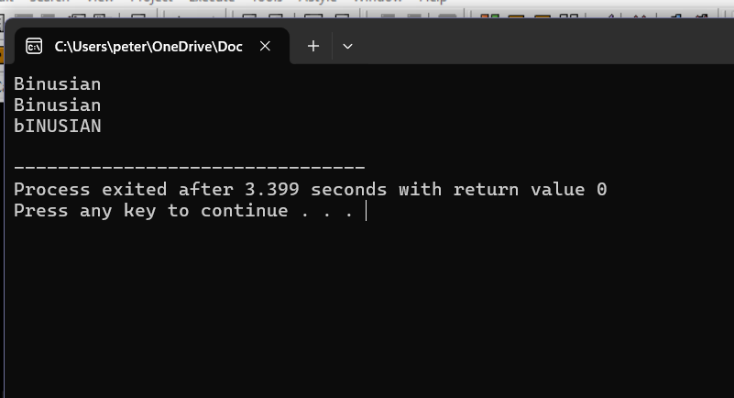

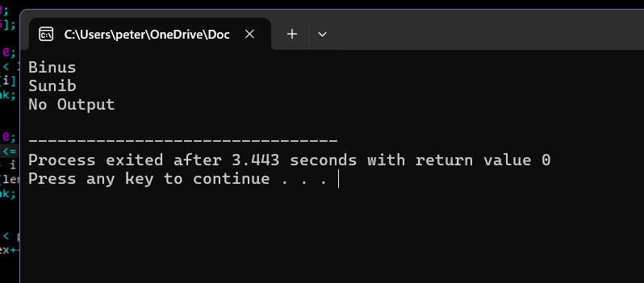
Sample input 3

- Case Study 2

Program ini digunakan untuk mengelola data restoran yang dibaca dari sebuah file CSV. Saat program dijalankan, data restoran akan dimuat terlebih dahulu ke dalam memori. Setelah itu, pengguna akan diberikan menu untuk memilih apa yang ingin dilakukan terhadap data tersebut. Pengguna dapat menampilkan data restoran dengan menentukan berapa baris data yang ingin dilihat. Program akan menampilkan informasi restoran seperti nama, kota, biaya untuk dua orang, mata uang, rentang harga, rating, teks rating, dan jumlah vote dalam bentuk tabel yang rapi.
Selain itu, program juga menyediakan fitur pencarian data. Pengguna dapat memilih kolom tertentu, seperti nama restoran, kota, biaya, rating, atau jumlah vote, lalu memasukkan nilai yang ingin dicari. Program akan menelusuri seluruh data dan menampilkan semua restoran yang sesuai dengan kriteria pencarian tersebut. Jika tidak ada data yang cocok, program akan memberi tahu bahwa data tidak ditemukan.
Program juga memungkinkan pengguna untuk mengurutkan data berdasarkan kolom tertentu, baik secara menaik maupun menurun. Setelah proses pengurutan selesai, program akan langsung menampilkan beberapa data teratas sebagai hasil dari proses sorting tersebut. Selain melihat dan mengolah data di dalam program, pengguna juga bisa mengekspor seluruh data restoran ke dalam file CSV baru dengan nama file yang ditentukan sendiri. Program akan menuliskan semua data ke file tersebut dan memberi konfirmasi jika proses ekspor berhasil. Seluruh fitur tersebut diakses melalui menu utama yang akan terus muncul sampai pengguna memilih opsi keluar. Dengan demikian, program ini berfungsi sebagai sistem sederhana untuk melihat, mencari, mengurutkan, dan menyimpan ulang data restoran secara interaktif melalui terminal.

Menu Display Data
- Jika n yang diinput negatif
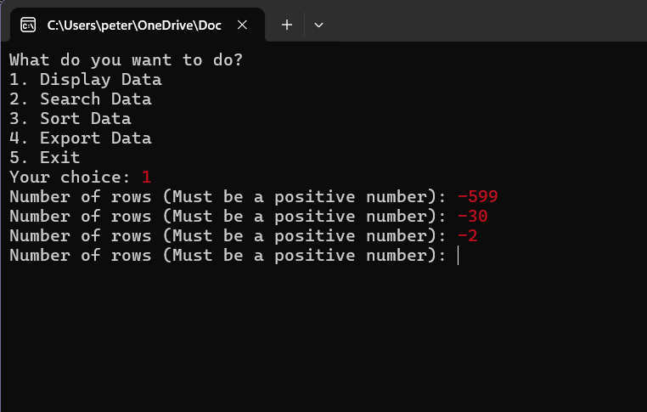

- Jika n yang diinput lebih dari jumlah data yang ada (Program menampilkan seluruh data)
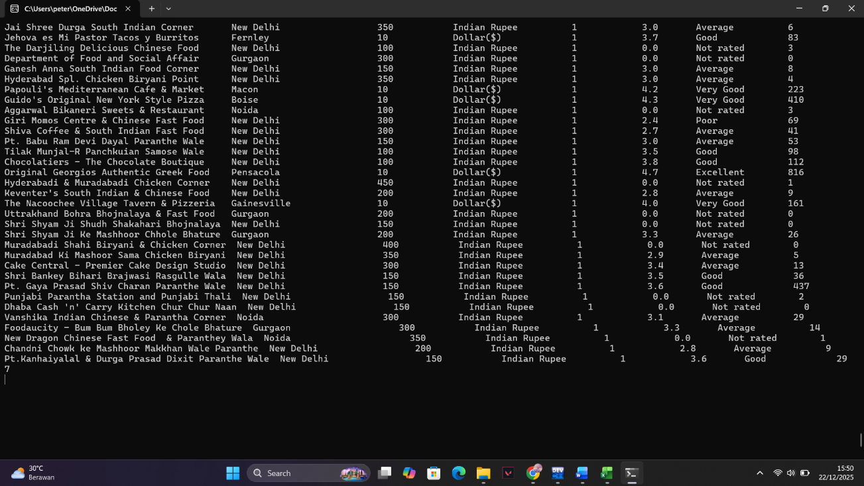

- Jika data yang diinput masih dalam range totalData
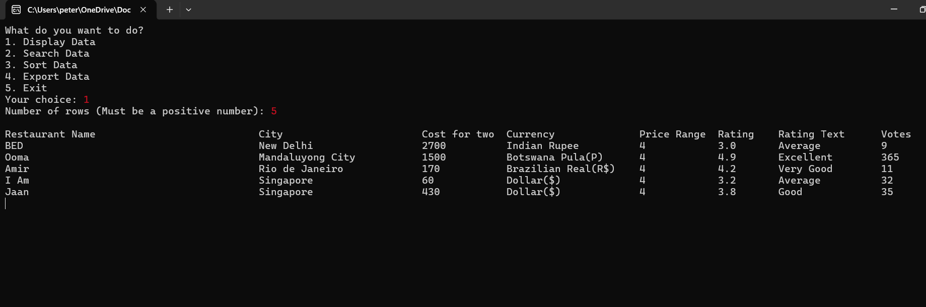

Menu Search Data
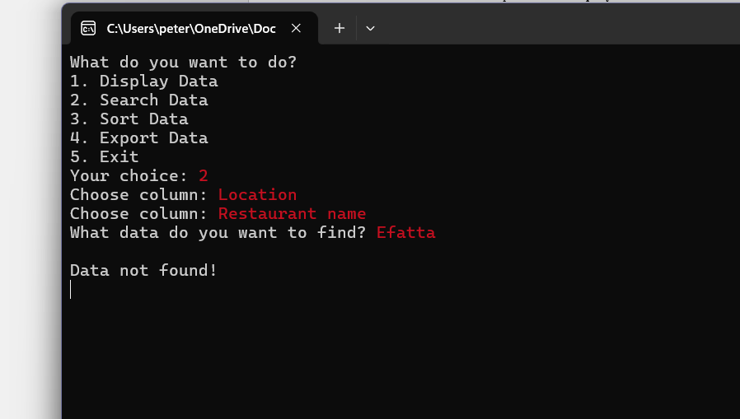

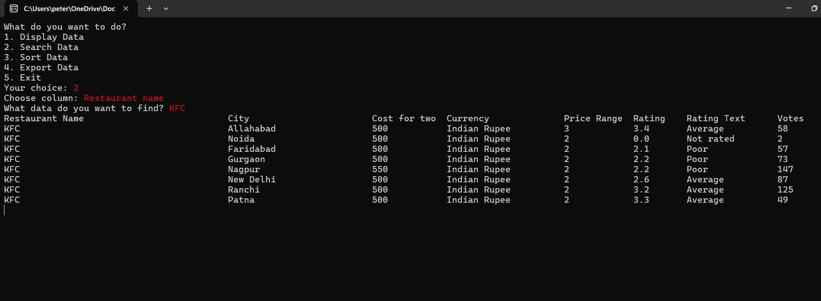

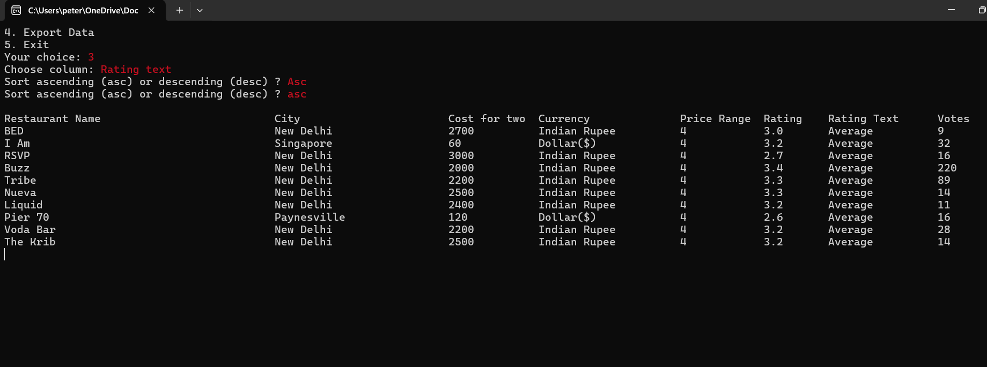
Menu Sort Data

Menu export data
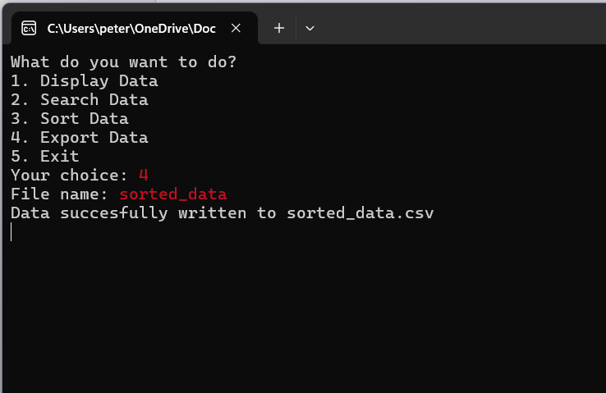

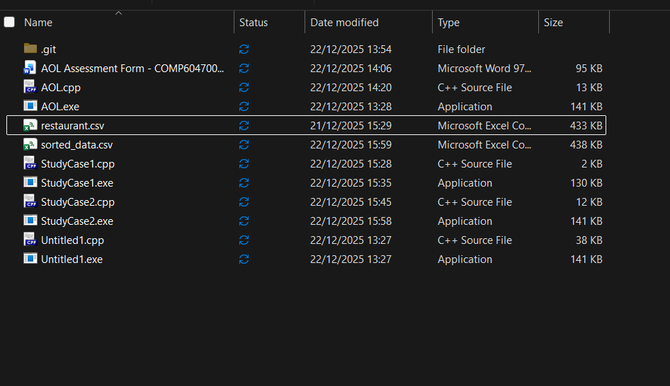

Menu exit
